**Фоторепортаж о проведении спортивного развлечения**

**с детьми старшего дошкольного возраста (5-7 лет)**

**«Зимние забавы»**

к международному Дню зимних видов спорта (на улице).

Провела: Токарева Л.Е., инструктор ФИЗО

**Оборудование:**  лыжи, тюбинги, кегли, флажки, кубики, мячи малые,

2 обруча, 2 лопатки, заготовленные снежные комочки; призы для всех участников.   
**Дата проведения:** 25.01.2022 г.  
**Цель:** Формировать у детей потребность в здоровом образе жизни.  
**Задачи:**  
- Развивать интерес к зимним играм-соревнованиям на лыжах, тюбингах;  
- Развивать ловкость, меткость, быстроту реакции;  
- Учить играть в команде, действовать по сигналу и сообща;  
- Воспитывать чувства коллективизма и взаимопомощи.

Хороша красой своею,  
 Наша Зимушка-зима.  
 Будут игры, будет смех,  
 И веселые забавы  
 Приготовлены для всех.

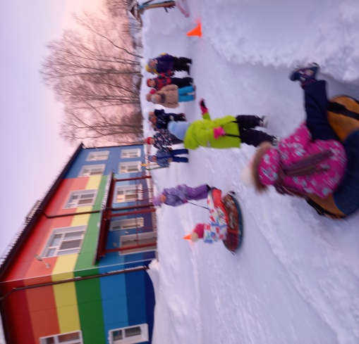 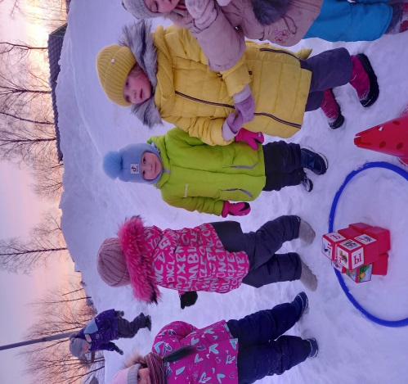

Эстафета «Любишь кататься - Игра-эстафета "Найди кубики

люби и саночки возить» и построй башню»

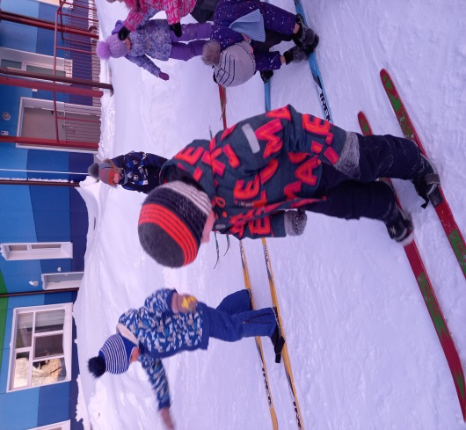 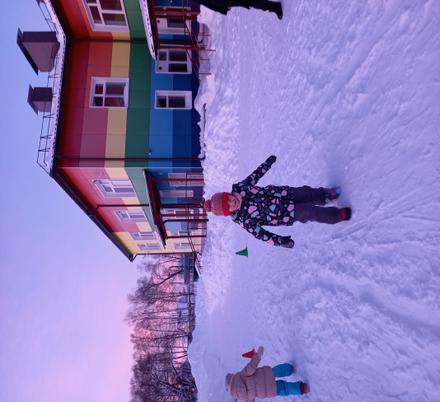

Эстафета «Лыжные гонки» Эстафета «Конькобежцы»

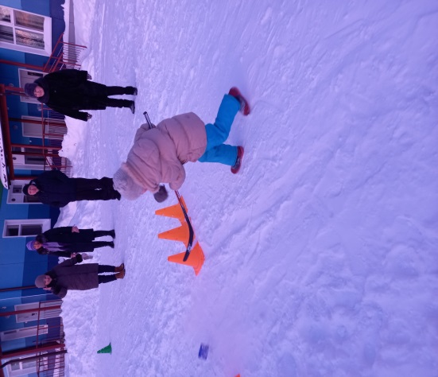 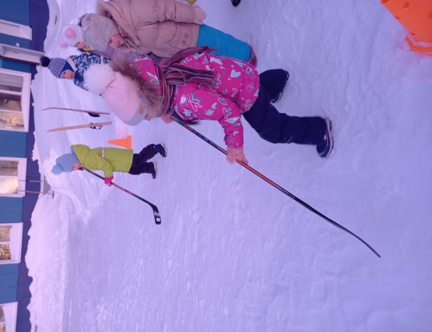

Болельщики кричали: «Шайбу!» Игра «Кто больше забьёт?»

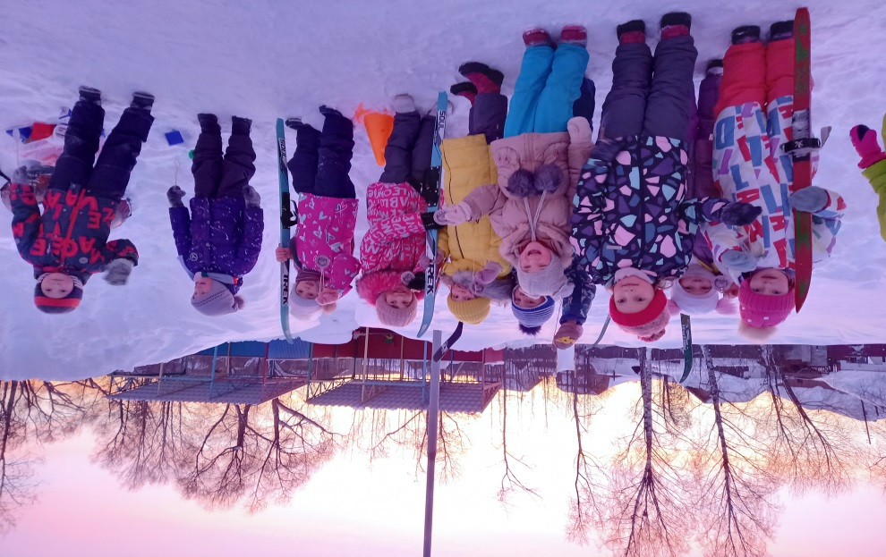

Дети соревновались и радовались успехам своей команды. Дружно помогали друг другу, с большим интересом искали по заснеженному участку кубики и строили башни.

Катались на самодельных коньках и лыжах.

Зима – это веселое время года для игр и развлечений!